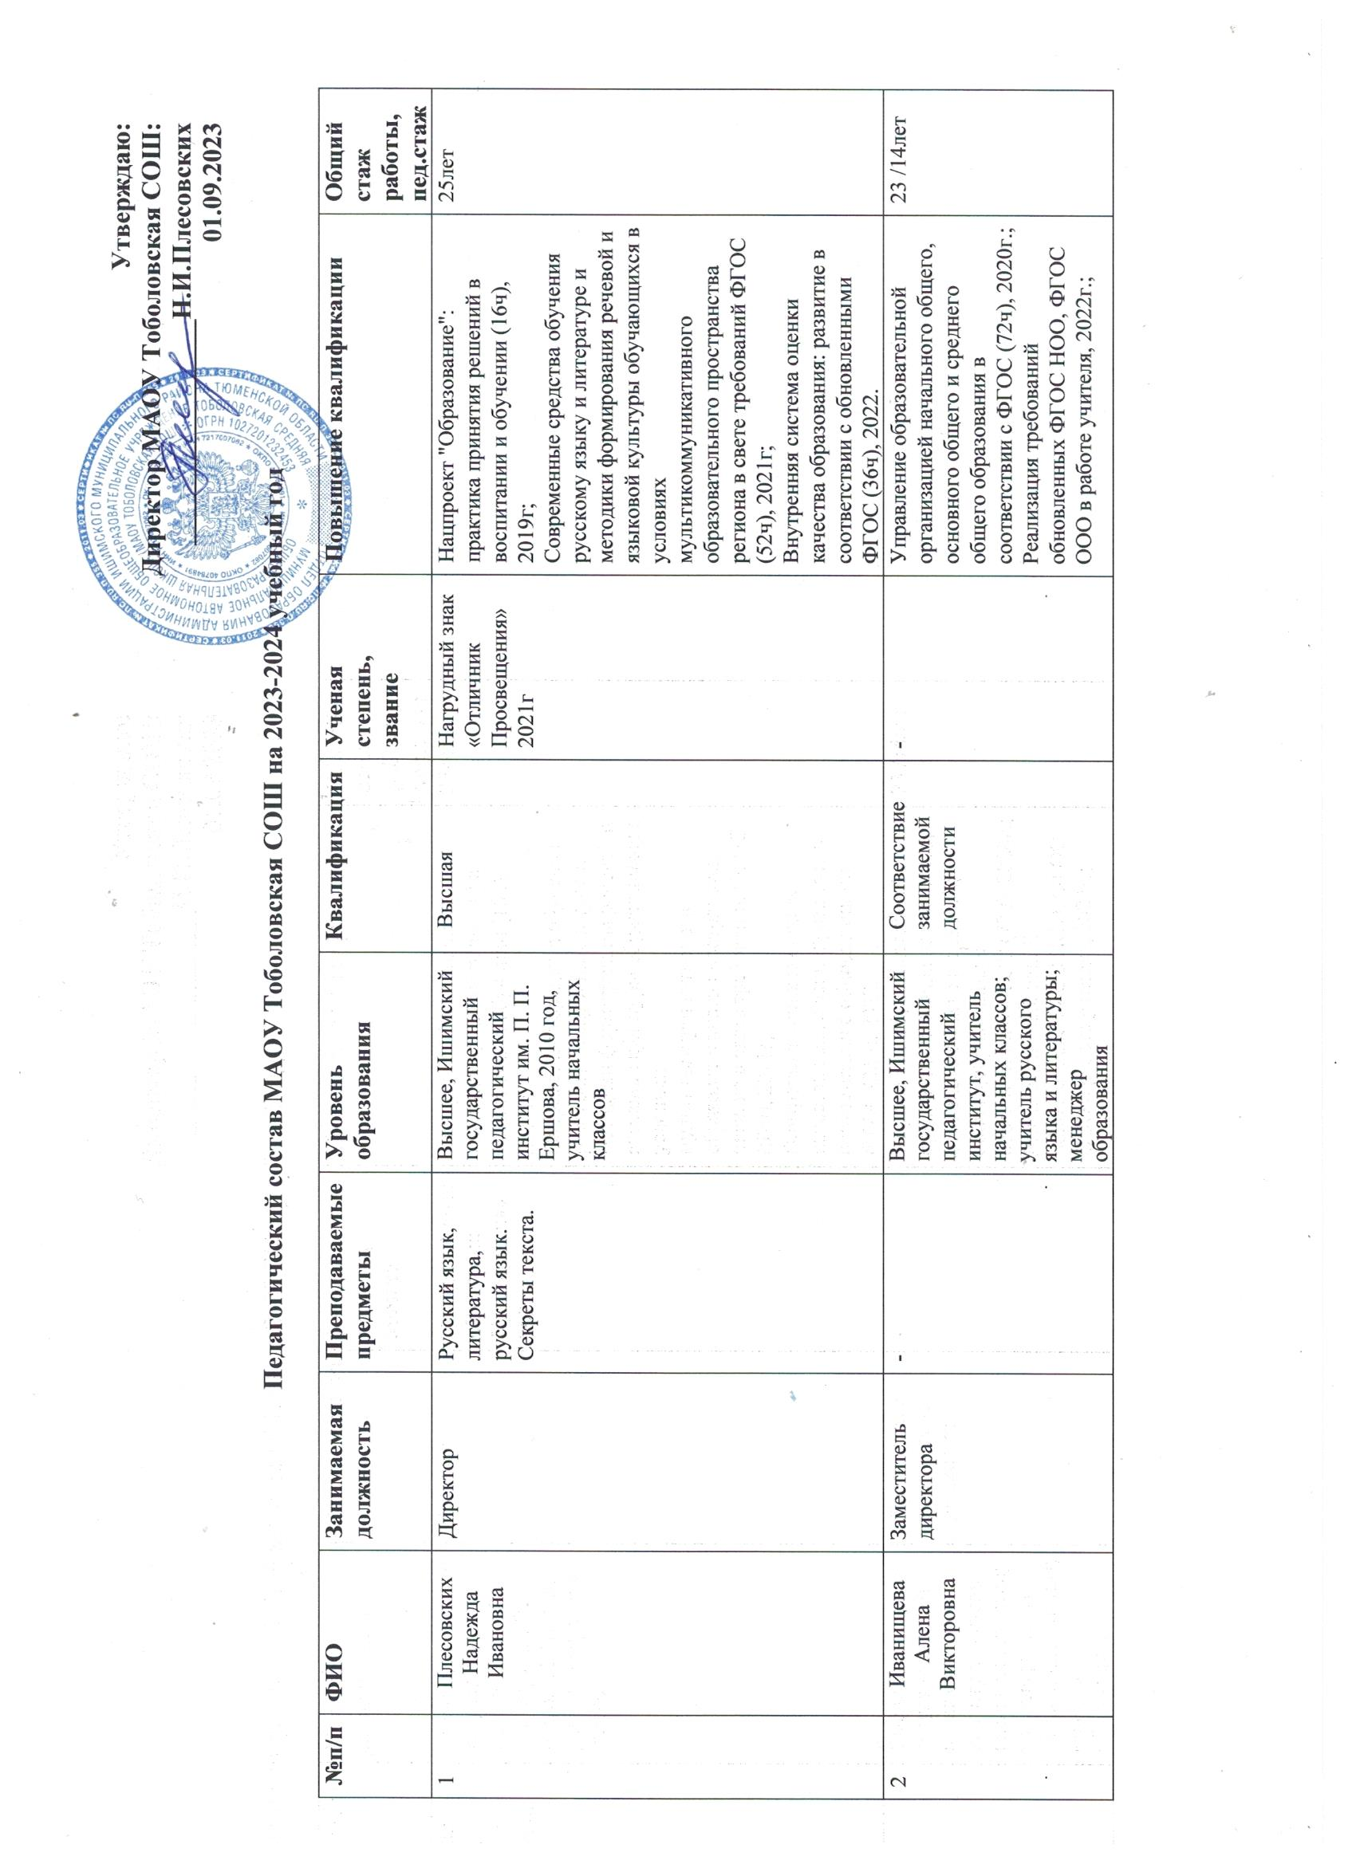

 |  |  |  |  |  |  | Организационно-методическое сопровождение продуктивных технологий и актуализация применения приемов и структур в учебном процессе и внеурочной деятельности (8ч), 2023г.
3 | Королева Мария Сергеевна | Старший методист | Биология, химия | Высшее, Ишимский государственный педагогический институт, учитель биологии. | Соответствие занимаемой должности (старший методист), высшая (учитель) | - | Управление проектами в цифровую эпоху (72ч), 2020г.;  Профессиональное развитие учителя биологии в условиях ФГОС (36ч),2020г.;  Организационно-содержательные аспекты работы со слабоуспевающими и немотивированными обучающимися (1ч),2023г;  Современнные формы работы в системе наставничества (2ч),2023г;  Методика обучения дисциплине "Химия" в основной и средней школе в условиях реализации ФГОС ООО и СОО, 72ч, 2023г. | 13лет
4 | Жидков Алексей Владимирович | Учитель технологии | Технология | Высшее ИГПИ 1988 учитель общетехнических дисциплин | высшая приказ от 22.02. 2018 № 45-к |  | Современные проектные методы развития высокотехнологичных предметных навыков обучающихся предметной области "Технология" (36ч), 2019г;  Гибкие компетенции проектной деятельности (36ч),2019г;  Реализация требований обновленных ФГОС ООО в работе учителя (36ч),2022г;  Современные формы работы с обучающимися в системе наставничества (2ч),2023г;  Организационно-содержательные аспекты работы со слабоуспевающими и немотивированными обучающимися (1ч),2023г | 35 лет
5 | Зыкова Елена Николаевна | Учитель истории, обществознания | История, обществознание, право | Высшее, ИГПИ, 1990г учитель начальных классов | высшая приказ от 22.02. 2018 № 45-к |  | Управление проектами в цифровую эпоху (72ч),2019г;  Развитие финансовой грамотности школьников в условиях реализации ФГОС (40ч),2021г;  Современные подходы к преподаванию учеюных предметов "История" и "Обществознание" в условиях модернизации образования (52ч),2021г;  Выявление и сопровождение талантливых детей в соответствии с ФГОС (49ч),2021г;  Психолого-педагогическое сопровождение подростков, подвергшихся деструктивным психологическим воздействиям,36ч,2023г;  Современные формы работы с обучающимися в системе наставничество (2ч),2023г. | 33 года
6 | Казакова Татьяна Владимировна | Учитель географии | География, индивидуальный проект | Высшее ТГУ 1984, учитель географии |  |  | Модернизация содержания обучения и методики преподавания по межпредметным технологиям в рамках учебного предмета "География" в условиях ФГОС (72ч),2020г. | 47 лет
7 | Жидков Руслан Алексеевич | Учитель физической культуры , обж | Физическая культура, обж, индивидуальный проект. | Высшее, ФГАОУВО «ТГУ», 2021г, 44.03.01 педагогическое образование | соответствие занимаемой должности 03.09. 2018 |  | Профессиональное развитие педагогов, реализующих Концепцию преподавания преподавания учебного предмета "ОБЖ" на базе Центров образования цифрового и гуманитарного профилей "Точка роста" (72ч),2019;  Физкультурное образование обучающихся в условиях реализации ФГОС и Концепции преподавания учебного предмета "Физическая культура" (36ч),2020г;  Педагог дополнительного образования: современные подходы к профессиональной деятельности (72ч),2021г;  Инструктор по плаванию (72)  Реализация требований обновленных ФГОС НОО, ООО, СОО в работе учителя (учебный предмет "Физическая культура"(36ч),2022г;  Реализация требований обновленных ФГОС в работе учителя "ОБЖ"" (36ч),2023г;  Семинар "Современные формы работы с обучающимися в системе наставничества" (2ч),2023г;  Организационно-содержательные аспекты работы со слабоуспевающими и немотивированными обучающимися (1ч), 2023г; | 6 лет
8 | Канурина Людмила Викторовна | Социальной педагог | Педагог-психолог, учитель музыки. | высшее ИГПИ 2010, "Педагогика и методика начального образования", переподготовка 2016г АУСОН ТО и ДПО «ЦСПСиД «Семья» социальная работа | Соответствие занимаемой должности |  | Актуальные вопросы психолого-педагогического сопровождения (36), 2019г;  Социально-педагогические и социально-психологические технологии работы в общеобразовательной организации (20ч)  Психолого-педагогическое сопровождение учащихся в ОО (20ч), 2022г;  Реализация требований обновленных ФГОС в работе учителя (учебный предмет "Музыка"), 2023г. | 6
9 | Кучерук Наталья Викторова | Учитель немецкого языка | Немецкий язык | высшее, ИГПИ, 2014, филология | Первая |  | Психолого-педагогическое сопровождение подростков, подвергшихся деструктивным психологическим воздействиям, 36ч,2023г. | 8 лет
10 | Королев Виктор Алексеевич | Учитель информатики, физики | Информатика, физика, алгебра и начала анализа, вероятность и статистика, геометрия, функциональная грамотность, индивидуальный проект. | Высшее ИГПИ 2006г учитель физики и математики | высшая приказ от 25.03.2021г №66-к |  | Методика преподавания учебного предмета "Физика" в условиях обновления содержания образования (52ч),2021г;  Выявление и сопровождение талантливых детей в соответствии с ФГОС (49ч), 2021г;  Содержание финансовой грамотности (36ч), 2021г;  ШСУ "Школа современного учителя информатики: достижения Российской науки", 60ч,2023г;  Организационно-содержательные аспекты работы со слабоуспевающими и немотивированными обучающимися (1ч),2023г;  Современные формы работы с обучающимися в системе наставничества (2ч), 2023г. | 17 лет
11 | Первышина Ирина Станиславовна | Учитель начальных классов, советник директора по воспитательной работе | Русский язык, литературное чтение, окружающий мир, родной(русский) язык, математика, технология, музыка, изо, ОРКСЭ | Высшее ИГПИ 2007 учитель начальных классов | высшая приказ от 27.01. 2022 №20-к |  | Модернизация содержания начального образования и технологий формирования предметных, метапредметных и личностных результатов у младших школьников (72ч), 2020г;  Особенности преподавания курса ОРКСЭ в условиях реализации требований ФГОС (36ч),2020г;  Организация и проведение учебных занятий по шахматам в начальной школе (32ч),2021г;  Организация образовательного процесса с применением дистанционных технологий и электронного обучения (56ч), 2021г;  Профессиональное развитие учителя начальных классов в условиях реализации обновленных ФГОС НОО (16ч), 2022г;  Реализация требований обновленных ФГОС НОО в работе учителя (36ч),2022г;  Организация воспитательной работы, направленной на профилактику и противодействие деструктивному поведению подростков и обучающейся молодежи, 72ч, 2023г;  Формирование функциональной грамотности у младших школьников как резерв повышения качества образования (8ч, семинар для рук. МО нач.кл), 2023г;  "Региональный педагогический форум РДДМ 2023";  Образовательная робототехника (72ч), 2023г;  22.11.2023 ТРЕНИНГ "игровые методы в образовании",2023г | 13 лет
12 | Писклова Светлана Геннадьевна | Учитель иностранного языка | Английский язык, индивидуальный проект | Высшее ИГПИ 1990, учитель начальных классов, 2005г переподготовка в ТОГИРРО учитель английского языка | высшая приказ от 22.02. 2018 № 45-к |  | Профессиональное развитие учителя иностранных языков в условиях реализации требований ФГОС (36ч),2020г;  Выявление и сопровождение талантливых детей в соответствии с ФГОС (49ч),2021г; | 33 года
13 | Романова Светлана Ивановна | Учитель начальных классов | Русский язык, литературное чтение, окружающий мир, родной(русский) язык, математика, технология, музыка, изо, ОРКСЭ | Среднее специальное Голышмановское пед.училище, 1990г учитель начальных классов | высшая приказ от 25.02.2021г №39-к |  | Модернизация содержания начального образования и технологий формирования предметных, метапредметных и личностных результатов у младших школьников (72ч), 2020г;  Особенности преподавания курса ОРКСЭ в условиях реализации требований ФГОС (36ч),2020г;  Эффективные практики реализации адаптированных образовательных программам для обучающихся с ОВЗ (16ч),2021г;  Выявление и сопровождение талантливых детей в соответствии с ФГОС (49ч),2021г;  Организация и проведение учебных занятий по шахматам в начальной школе (32ч),2021г;  Реализация требований обновленных ФГОС НОО в работе учителя (36ч),2022г;  Технологии формирования функциональной грамотности младших школьников в условиях реализации ФГОС НОО (36ч),2023г;  Методические и содержательные аспекты работы педагога-наставника" (24ч),2023г. | 33года
14 | Сивкова Любовь Викторовна | Учитель начальных классов | Русский язык, литературное чтение, окружающий мир, родной(русский) язык, математика, технология, музыка, изо, литература | Высшее ИГПИ 2006г учитель начальных классов | высшая приказ от 25.02.2021г №39-к |  | Методическое лидерство как фактор профессионального развития педагога в условиях реализации ФГОС НОО (36ч),2019г;  Управление проектами в цифровую эпоху (72ч),2020г;  Методическое лидерство как фактор профессионального развития педагога в условиях реализации ФГОС НОО (рус. яз) (36ч),2020г;  Выявление и сопровождение талантливых детей в соответствии с ФГОС (49ч),2021г;  Развитие финансовой грамотности школьников в условиях реализации ФГОС (40ч),2021г;  Организация и проведение учебных занятий по шахматам начальной школе (32ч), 2021г;  Нормативное и предметно-методическое обеспечение преподавания русского языка и литературы в 5 классе по обновленным ФГОС ООО (16ч), 2022г;  Профессиональное развитие учителя начальных классов в условиях реализации обновленных ФГОС НОО (16ч),2022г;  Особенности преподавания курса "Основы религиозных культур и светской этики" в условиях реализации требований ФГОС (36ч),2023г;  Современные формы работы с обучающимися в системе наставничества (2ч), 2023г. | 29 лет
15 | Скокова Светлана Александровна | Педагог-организатор | ИЗО, ОДНКНР | Среднее специальное Тюменское пед.училище 1983г, учитель начальных классов | высшая приказ от 22.02. 2018 № 45-к | Нагрудный знак «Отличник Просвещения» 2023г | Актуальные вопросы преподавания ИЗО в условиях реализации требований ФГОС (36), 2019г;  Эффективные практики воспитания и социализации обучающихся в организации внеурочной деятельности (36ч), 2020г;  Выявление и сопровождение талантливых детей в соответствии с ФГОС (49ч), 2021г;  Реализация требований обновленных ФГОС НОО, ФГОС ОО в работе учителя (учебный предмет ИЗО), 2022г. | 33года
16 | Торопова Инна Юрьевна | Учитель математики | Математика , алгебра, геометрия, вероятность и статистика | Высшее ИГПИ 1993 учитель физики и математики | высшая приказ от 26.12.2019 № 389-к |  | Методика преподавания учебного предмета "Математика" в условиях обновления содержания образования (52ч),2021г. | 30лет
17 | Филина Ольга Николаевна | Учитель русского языка и литературы | Русский язык, литература , родной (русский)язык, родная(русская)литература, русский язык. Секреты текста. | Высшее ИГПИ 2007, учитель русского языка и литературы | Первая приказ от 25.11. 2021 № 374-к |  | Актуальные вопросы преподавания МХК в условиях перехода на ФГОС (36ч), 2020г;  Современные средства обучения русскому языку и литературе и методики формирования речевой и языковой культуры обучающихся в условиях мультикоммуникативного образовательного пространства региона в свете требований ФГОС (52ч),2021г;  Школа современного учителя (русский язык).  Развитие читательской грамотности (56ч),2022г;  Формирование функциональной грамотности обучающихся на уроках русского языка и родных языков народов Российской Федерации (48ч),2022г;  Современные формы работы с обучающимися в системе наставничество (2ч),2023г;  Организационно-содержательные аспекты работы со слабоуспевающими и немотивированными обучающимися (1ч), 2023г. | 16лет
18 | Савченко Наталья Валерьевна | Учитель начальных классов | Русский язык, литературное чтение, окружающий мир, родной(русский) язык, математика, технология, музыка, изо | Высшее, ТГУ, 2015г, педагог-психолог по специальности "Педагогика и психология" | Соответствие занимаемой должности 03.09. 2018 |  | Специфика преподавания основ финансовой грамотности в начальных классах (36ч),2020г;  Профессиональное развитие учителя начальных классов в условиях реализации ФГОС начального общего образования, 48ч, 2021г. | 5 лет

